
Laboratorio 01: Instalación de la plataforma node.js

Objetivos:

Al finalizar el laboratorio el estudiante será capaz de:
- Identificar las principales características del node.js
- Instalar node.js
- Identificar las características de utilizar JavaScript en el lado del servidor.

Seguridad:

- Ubicar maletines y/o mochilas en el gabinete del aula de Laboratorio.
- No ingresar con líquidos, ni comida al aula de Laboratorio.
- Al culminar la sesión de laboratorio apagar correctamente la computadora y la pantalla, y ordenar las sillas utilizadas.

Equipos y Materiales:

- Una computadora con:
- Windows 7 o superior
- Conexión a la red del laboratorio

- Máquinas virtuales:
- Windows 7 Pro 64bits Español - Plantilla

- Instalador de node.js

Procedimiento:

Instalación de node.js

- Obtención del instalador
  - El instalador de node.js se puede obtener de la página oficial: https://nodejs.org/en/download/
  - Veremos varias opciones, aparte de las plataformas de sistema operativo como son:
    - LTS (recomendada para la mayoría de usuarios): es la versión de Node.js con Long Term Support (LTS), es decir a la que se le da soporte a largo plazo. Esta versión puede no tener disponibles las últimas tecnologías que todavía no se consideran estables.
    - Current: esta es la versión más reciente de Node.js e incluye todas las funcionalidades, incluso aquellas más novedosas y que no se consideran estables.
  - Por norma general, seleccionar la versión LTS es la opción recomendada y estable.

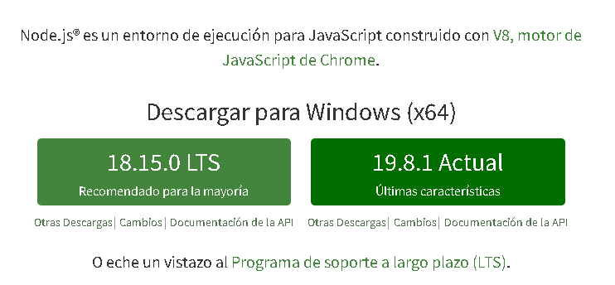

- Proceso de instalación de node.js
  - Solicite al instructor, el archivo de instalación de node.js
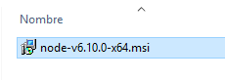
  - Copie el archivo instalador al escritorio del equipo virtual
  - Doble clic en el instalador para iniciar el proceso de instalación. Haga click en Next
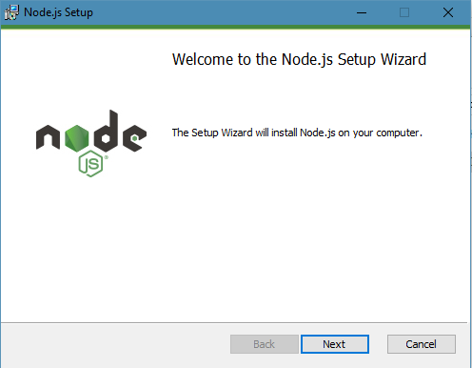

  - No deberá tener problemas en el instalador ya que se seleccionarán las opciones por defecto. Llegará usted a la siguiente pantalla:
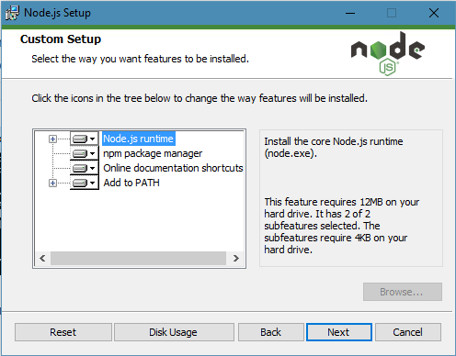

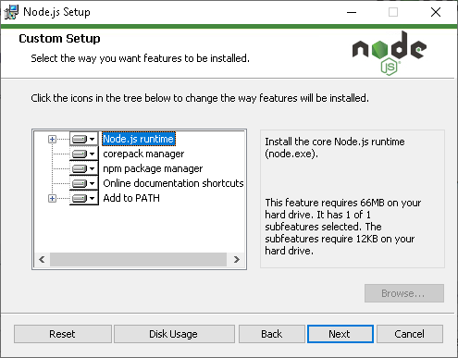

Haga click en cada una de las características a instalar e indique que es lo que realizarán al ser instaladas:
- La primera característica instala el ejecutable o núcleo de ejecución de Node.js en la máquina.
- Corepack manager es un puente entre los paquetes instalados por npm y los gestores de paquetes nativos de la computadora de desarrollo, tales como pnpm o yarn.
- La característica npm instala este gestor de paquetes universal propio de node para la adquisición de paquetes.
- La siguiente característica agrega documentación en línea relacionada a atajos de teclado y por último, la última característica añade los ejecutables de node al PATH de Windows.

A continuación, también muestra la opción de instalar Chocolately, el cual es un gestor de paquetes propio de Windows, equivalente a lo que sería APT para Linux.

  - Siga con el proceso de instalación con las opciones por defecto.
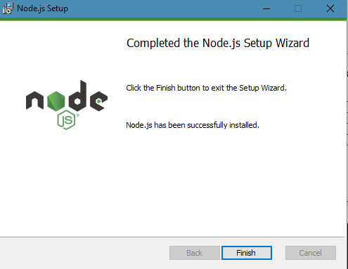

- Verificación de la instalación
  - Abra una consola de comandos y ejecutemos el comando node

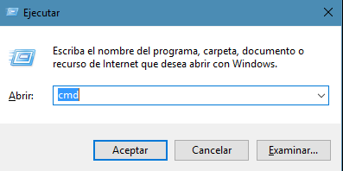

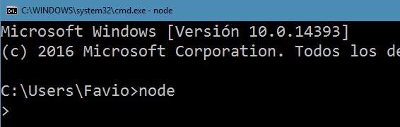

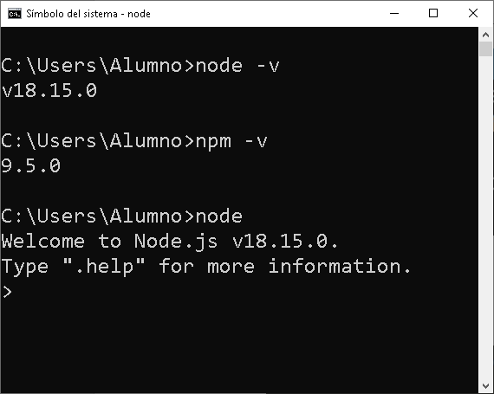

- Hola mundo con node.js
  - Cree el archivo hola.js en la unidad C: con el siguiente contenido:
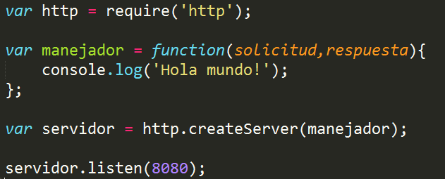

  - En una ventana de comandos sitúese en la unidad C:\ y escriba el siguiente comando:
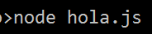

  - Abra un navegador de Internet, y escriba la siguiente URL:


  - Verificamos en la consola el resultado.

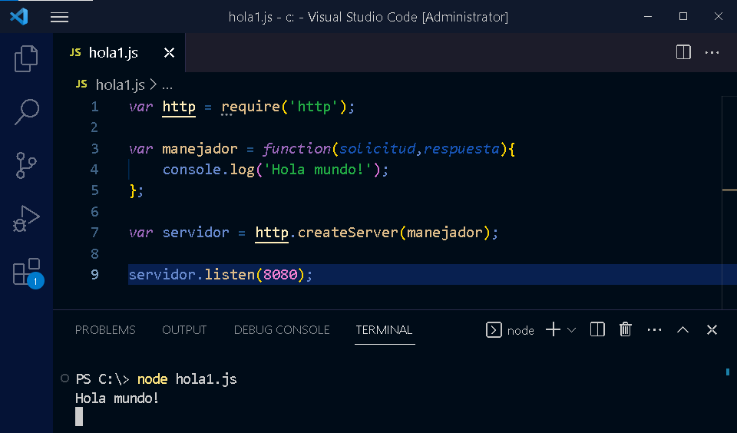

  - Anote sus conclusiones de lo que se acaba de realizar. Para finalizar la actividad del servidor, debe presionar Ctrl + C

Lo que se realizó en este archivo fue primero llamar a un paquete definido como http, el cual permitirá crear un servidor donde se pueda ejecutar esta tarea. A continuación, se creó un manejador, el cual ejecutará una respuesta manda por consola, en este caso un “Hola mundo”. A continuación, con el uso del paquete llamado al inicio, se crea un servidor en el cual se ejecutará lo definido por el manejador. Finalmente, se define el puerto donde el servidor se estará ejecutando.

  - A continuación, cree el archivo hola.js
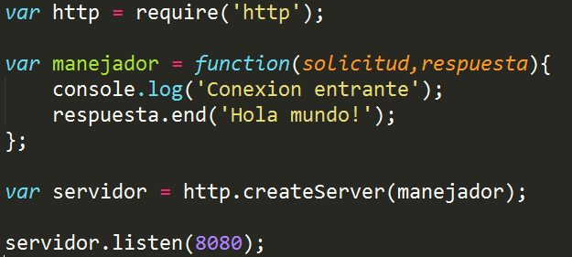
  - Una vez más, ejecute el comando:

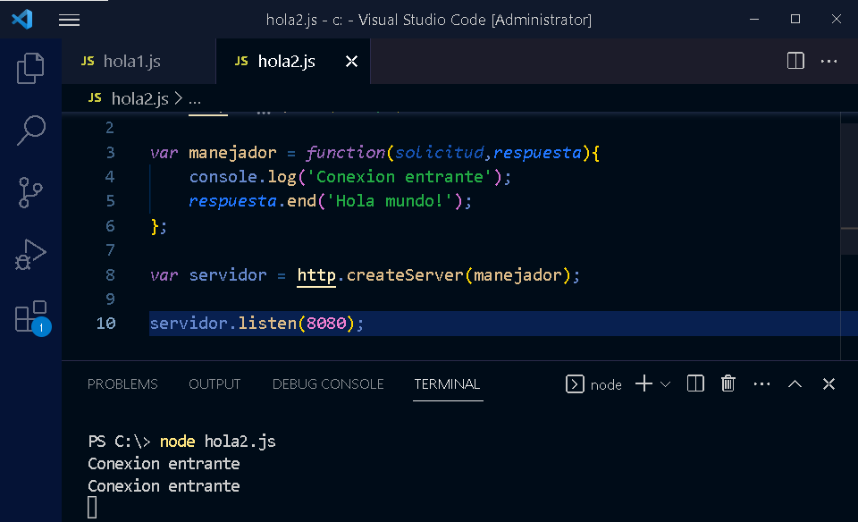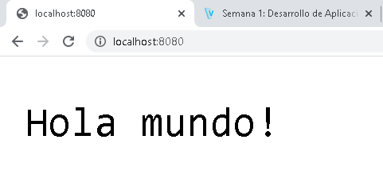

  - Anote sus observaciones y mencione en que se diferencia de la versión anterior del archivo.

Se realizó básicamente lo mismo que en el ejercicio anterior, la única diferencia es que ahora se manda un response al front por medio de respuesta.end(‘Hola mundo!’).

- Leer archivo de servidor
  - Creamos el archivo index.html con el siguiente contenido:
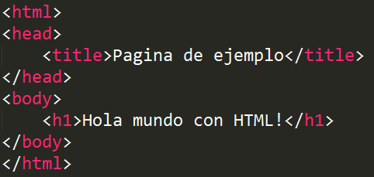

  - Creamos el archivo web.js con el siguiente contenido
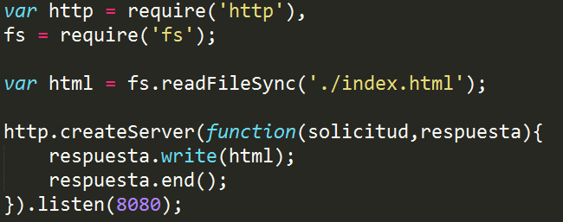

  - Ejecútelo y anote sus observaciones.

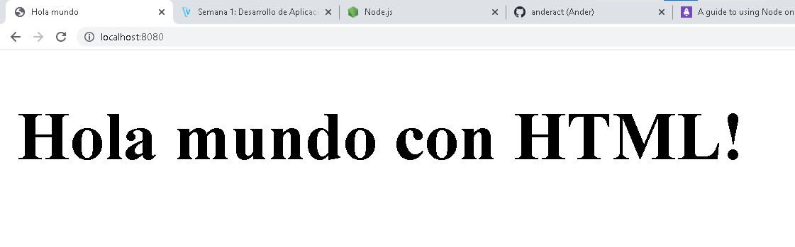
  - A continuación, modificaremos e archivo para que luzca de la siguiente manera.

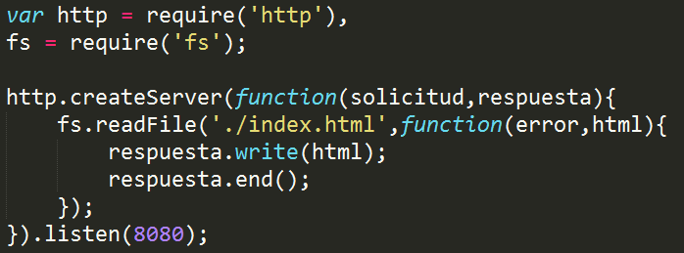

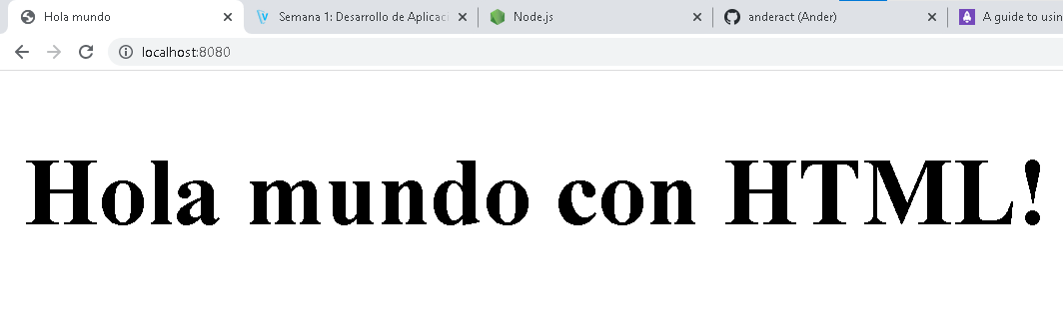
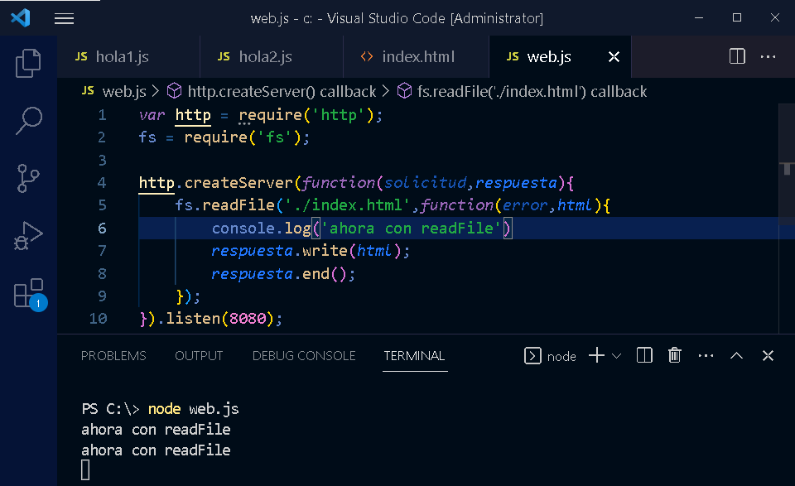

  - Busque en Internet la diferencia entre los comandos readFileSync y readFile y explique cuál es la diferencia entre ambos.

La diferencia entre estos dos comandos es que readFileSync es una función de tipo síncrona, mientras que readFile es de tipo asíncrona. Eso quiere decir que si se tiene un console.log ejecutándose después del readFile, este será ejecutado primero y luego se leerá el archivo, sucediendo de forma contraria con readFileSync. Un punto adicional es que readFileSync almacena la información a leer en una variable, mientras que en readFile utiliza una función callback para leer el contenido del archivo.

- Finalizar la sesión

Tarea:

- Desarrolle una página web para la empresa ACME (solicite el rubro de la empresa a su docente), con sus páginas básicas: Inicio, Nosotros, Nuestros Servicios, Catálogo de Clientes y Contáctenos. Esta última página deberá tener un formulario de contacto. Toda la web debe utilizar node.js
Conclusiones:
Indicar las conclusiones que llegó después de los temas tratados de manera práctica en este laboratorio.

